KONFIGURASI CLIENT BLOCK SITUS DAN BANDWITH

- KONFIGURASI CLIENT
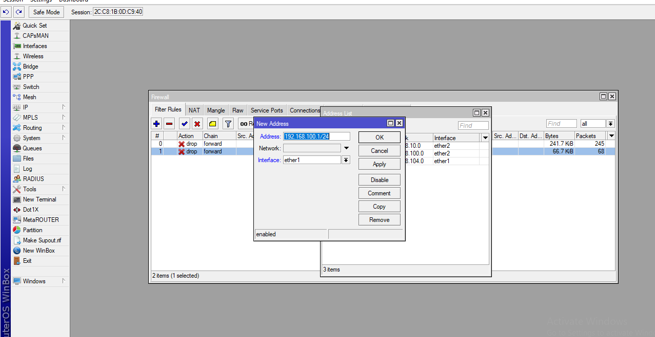

Pilih ether 2 lalu klik apply ok
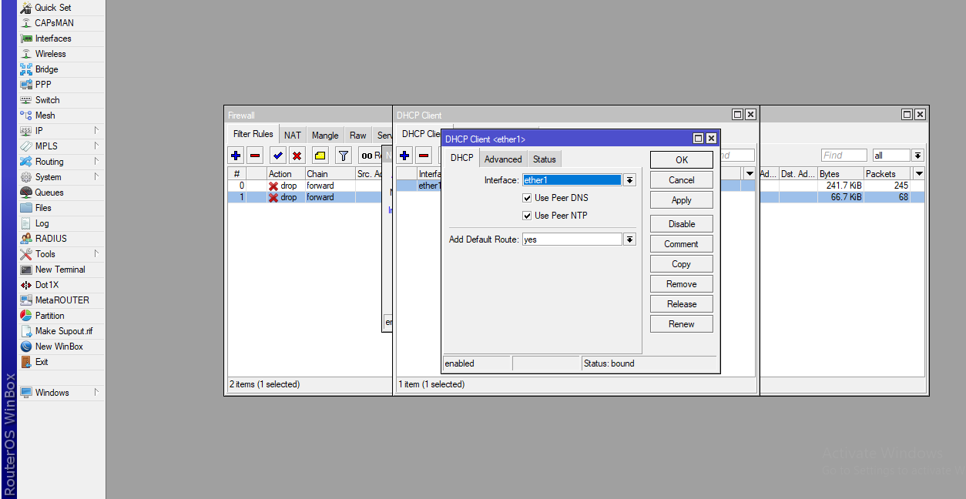

Di client pilih ether 1 lalu klik apply ok
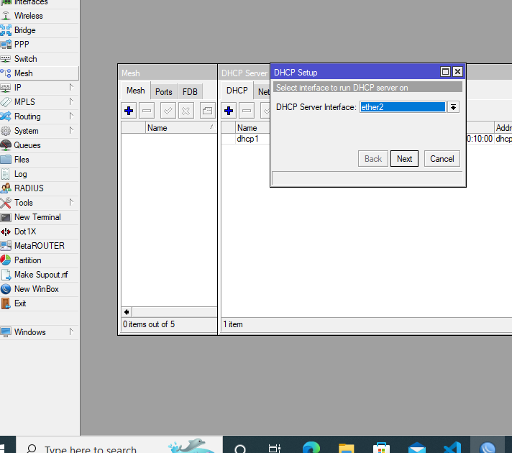

Di dhcp client pilih ether 2 lalu klik apply ok
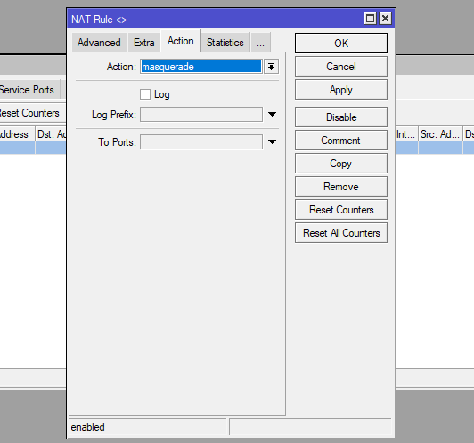

Di action kita pilih masquerade lalu di general kita pilih srcnat lalu apply ok

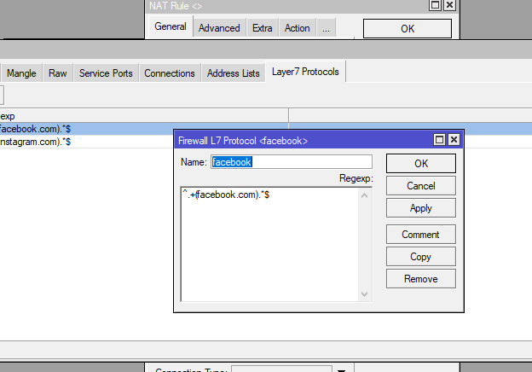
Di nama kita blok Facebook dan di bawah nya ^.+(facebook com.).*$ lalu klik apply ok
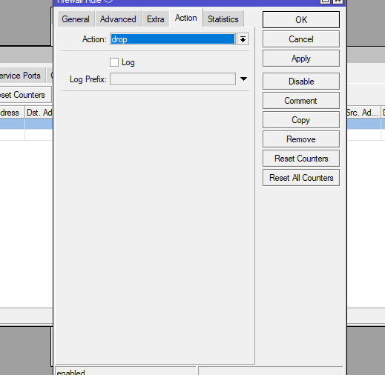

Pilih drop lalu apply ok

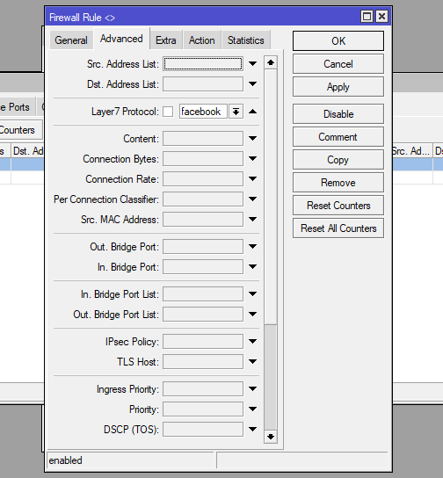

Di advanced akan otomatis terisi sesuai apa yang di block lalu apply ok
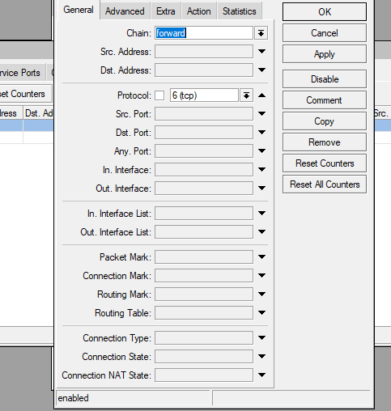

Di general isi seperti gambar di atas

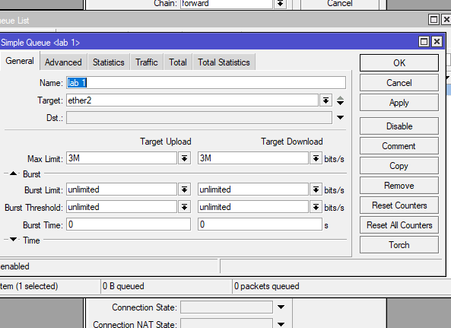

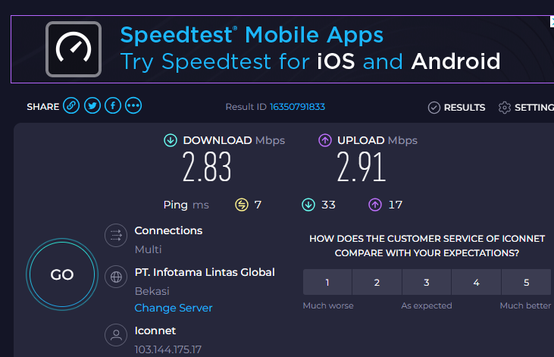
Isi seperti gambar di atas

Hasil bandwitch

